Муниципальное дошкольное образовательное учреждение ДОУ№5 «Сказка»
Г. Ртищево Саратовской области

Утверждаю и.о. заведующей
____________ Хамленко Е.Н.

Проект во 2 младшей группе «Б»
«Путешествие по экологической тропинке»

2014-2015 уч.

Паспорт проекта.
Вид проекта: познавательно-информационный с заданным результатом, групповой.
Продолжительность: среднесрочный (с 29.09 по28.11 2014 года).
Участники: дети второй младшей группы «Пчёлки», воспитатели группы, родители воспитанников.
Образовательная область: познание, коммуникация.
Цели проекта: создание благоприятных условий на участке детского сада для экологического воспитания детей.
Задачи проекта: сформировать знания детей о деревьях (берёза, яблоня, сосна), воспитание любви к природе.
Предполагаемый результат: умение детей вести себя экологически правильно в природе.
Предварительная работа: наблюдения, сбор материала, беседы, чтения художественной литературы.
Участие специалистов ДОУ в осуществлении проекта: привлечение музыкального руководителя.
Работа с родителями: консультация, анкетирование.
Продукт проектной деятельности: выставка поделок из природного материала родителей с детьми, выставка рисунков «Листья ветер закружил», выставка аппликации «Большие и маленькие яблочки», путешествие с детьми по экологической тропинке, презентация проекта.
«Изучение и наблюдение природы породило науку» Цицерон
Вид проекта: познавательно-информационный.
Цель проекта: Создание благоприятных условий на территории детского сада для экологического воспитания детей. Знакомство с разными объектами живой природы.
Задачи:
- Развивать у детей экологические представления о растениях в природе осенью, выделять характерные признаки.
- Формировать умение передавать свои впечатления от общения с природой в рисунках.
- Познакомить с разными объектами живой природы и показать ее взаимосвязь с окружающим миром.
- Сделать общение ребенка с природой безопасным для ребенка и самой природы.
- Формировать чувства близости к природе и сопереживанию всему живому, заботы и бережного отношения к природе.
Участники проекта:
- Воспитатели.
- Дети 2 мл.группы.
- Родители.
Предполагаемые результаты:
- Знание детьми названий деревьев и их характерных особенностей.
- Бережное отношение детей к природе. Интерес детей к объектам и явлениям природы.
Этапы создания и оформления тропинки:
- Детальное обследование территории детского сада и выделение наиболее интересных объектов.
- Составление картосхемы тропинки с нанесением маршрута и всех ее объектов.
- Выбор вместе с детьми хозяина тропы - сказочного персонажа.
- Составление паспорта всех точек тропинки.
- Составление рекомендаций по работе с детьми на каждой точке.
На экологической тропинке детского сада:
- Точка «Дерево... (берёза)»
Обращается внимание на то, что дерево – лиственное растение. Особое внимание уделяется стволу дерева, его необычной окраске коры, форме листа.
- «Царство удивительных пеньков»Здесь предоставляется возможность для психологической разгрузки и игр.
- Точка «Дерево... (клен)»
- Точка «Дерево... (яблоня)»
Обращается внимание на окраску ствола дерева, размер листьев.
- Точка «Кустарник... (жасмин)»
Обращается внимание на то, что жасмин – это кустарник. Особое внимание уделяется тому, как цветет жасмин.
- Точка «Кустарник... (рябина)»
- Обращается внимание на то, что рябина – это тоже кустарник. Особое внимание уделяется тому, какие плоды у рябины.
- Точка «Цветок... (октябринки)»
Наблюдение и рассматривание.
- «Огород» Игры и Н.О.Д. с овощами и фруктами
- «Зеленая зона в группе»
Объектом для наблюдения являются растения уголка природы в группе. Наблюдения и уход за ними.
Продукты проекта:
Фотографии природных объектов, рисунки. Карта экологической тропинки, дидактические экологические игры, комнатные растения, деревья и цветы на участке детского сада.
Этапы проекта:
Проект включает три основных этапа:
- 1-й - подготовительный: постановка цели и задач, определение направлений, объектов и методов исследования, предварительная работа с детьми и их родителями.
- 2-й - собственно исследовательский: поиск ответов на поставленные вопросы разными способами; составление экологической тропы с изучением природных объектов;
- 3-й - обобщающий (заключительный): обобщение результатов работы в самой различной форме, их анализ, закрепление полученных знаний.
Предварительная работа:
- подбор иллюстративного материала по теме;
- подбор литературы по теме;
- подбор дидактических игр по экологии;
- оформление уголка «Мир природы» в группе;
- создание и оформление тропинки и ее карты-схемы;
- наблюдение в природе на прогулке.
Сотрудничество с семьёй:
- Анкетирование родителей по теме.
- Консультация «Экологическое воспитание детей в семье»
- Совместное творчество родителей с детьми из природного материала
Взаимодействие со специалистами:
- Разучивание хоровода «С листочками»
Пояснительная записка
Актуальность:
Заложить любовь к Родине, к родному краю, к родной природе, к людям можно только в младшем возрасте. Потом поменять мировоззрение, изменить представления и взгляды человека на окружающее необычайно сложно. Именно поэтому важно своевременно развивать экологическое сознание маленькой личности.
Большинство современных детей редко общается с природой. Экологическое образование начинается со знакомства с объектами ближайшего окружения, с которыми ребенок сталкивается каждый день. В любом городе можно найти интересные для наблюдений природные объекты: деревья, травы, насекомых, птиц. Огромную роль в экологическом образовании детей дошкольного возраста играет практическая, исследовательская деятельность в природных условиях. Ведь в процессе детского исследования ребенок получает конкретные познавательные навыки: учится наблюдать, рассуждать, планировать работу, учится прогнозировать результат, экспериментировать, сравнивать, анализировать, делать выводы и обобщения, словом развивает познавательные способности. Поэтому, детям предоставляется дополнительная возможность приобщиться к исследовательской работе, как к ведущему способу познания окружающего мира.

- Этап.
- Составление перспективного плана.
- Подбор литературы.
- Беседа
- Анкетирование родителей.
- Наблюдение за поведением детей в повседневной жизни.

2 Этап. Содержание. Сроки проведения.
План реализации проекта:
Виды деятельности | Сроки | Цель | Форма регистрации  результата
1 | 2 | 3 | 4
1.Прогулка «Деревья»,  Кустарники.  Выбор вместе с детьми хозяина тропы - сказочного персонажа-лесовичка | 1 неделя | Формирование знаний о деревьях, умения различать деревья по их характерным признакам | Беседа 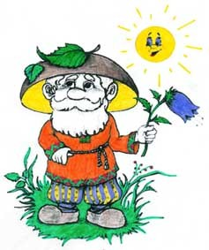
2.Труд овощеводов и садоводов | 2неделя | Закрепить у детей название овощей и фруктов, закрепить представление о содержании и характере труда овощеводов и садоводов, дать знания о выращивании овощей, об их использовании и пользе. | Беседа
3.Путешествие по экологической тропинке детского сада  4.Художественное творчество: рисование  Тема: «Разноцветный ковер из листьев»Аппликация «Большие и маленькие яблочки на тарелочке»,  Лепка «Фрукты и овощи»  Аппликация  «Сердечко для мамочки» | 2неделя  4 неделя | Создание творческого продукта изобразительной деятельности | Схема  Приложение №1  Фотографии  Приложение №2  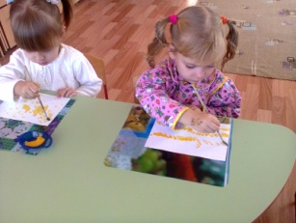  Выставка работ  Приложение №3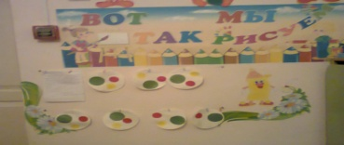Приложение №4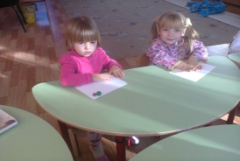  Приложение №5
4. Прогулка «Дары осени» | 3 неделя | Воспитание интереса и бережного отношения к природе | Сбор природного материала
.5. Собрание коллекции природного материала | 4 неделя | Формирование желания изучать объекты живой природы | Выставка поделок из природного материала родителей и детей  Приложение №6  Фотографии
6. В саду -на огороде (игра) | 5 неделя | Уточняют, что такое фрукты, где растут - в саду или на огороде, загадывают загадки, рассказывают.
7.Комнатные растения | Втечении  всего  проекта | Воспитание интереса и бережного отношения к природе | Фотографии  Приложение №7
8. Н.О.Д. Познание «Что нам осень подарила» | 6 неделя | Воспитание интереса и бережного отношения к природе | Конспект О.Д.,  Фотографии  Приложение №8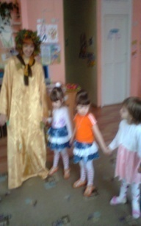
8. Настольные игры: «Времена года», «Растения и животные», «Круглый год» «Посади огород» | Втечении  всего  проекта | Формирование представлений детей об окружающем мире, развитие коммуникативных навыков.  Научить детей пользоваться предметами и располагать предметы в пространстве. | Фотографии  Приложение №9
9. Подвижные игры:  «Кто больше соберет», «Ножки, ножки», «Найди свой домик», «Ежик», «Мы с друзьями». | Втечении всего  проекта | Закрепление знаний о лесных обитателях | Описание игр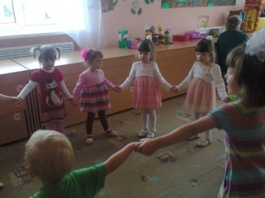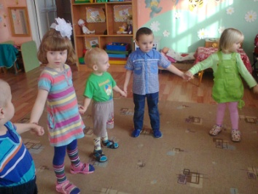
10. Домашнее задание  для детей и родителей – выучи название дерева.  Выставка рисунков «Осень» | Втечении  всего  проекта  8 неделя | Содействие сотрудничеству детей и взрослых  Привлечь родителей | 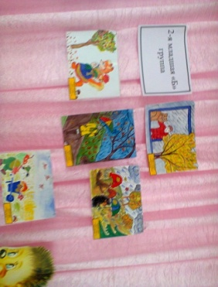
11. Дидактические игры по экологии | Втечении  всего  проекта | Повышение уровня экологических знаний, познавательной и речевой активности детей дошкольного возраста | Фотографии
12. П./ Игры | Втечении всего  проекта | Закрепление знаний об окружающем мире | Описание игр
«Идем на экскурсию (пешая экскурсия)» | 1 неделя
«Осторожно: грибы и растения на участке д./с.» | 2 неделя
«Правила поведения на участке д./сада во время прогулки» | 1 неделя
«Животные на нашем участке» | 4 неделя
13. Разучивание стихов: «У задумчивой березки»,  «Эта стройная сосна»,  «Осень», «Где ты бродишь,осень?» | Втечении всего  проекта | Чтение наизусть стихов, формирование любви к природе | Художественное слово
14.«Жадный глухарь» сказка | 7 неделя | Чтение сказки «Жадный глухарь», учить детей отвечать на вопросы, почему птицы улетают осенью на юг, развивать память. | Художественное слово
15.Труд  Уборка моркови | 9 неделя | Учить детей с желанием трудиться, убирать морковь с грядок для детского сада, витамины на столе, получать удовольствие от работы. | Доставить детям радость, закрепить знания об овощах и фруктах, проявлять творчество и активность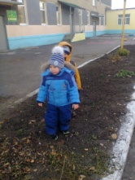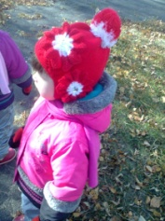
16.Развлечение «Заяц – огородник» | 11 неделя | Доставить детям радость, закрепить знания об овощах и фруктах, проявлять творчество и активность. | .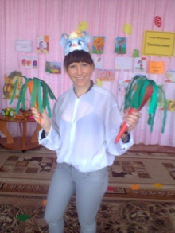

Приложение №1
Экологическая тропа.
- Точка «Дерево... (берёза)»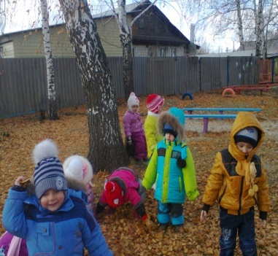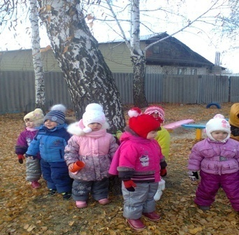

- «Царство удивительных пеньков» 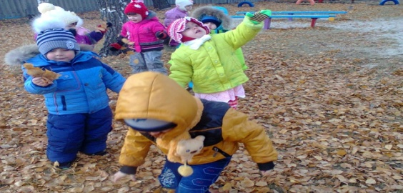

- Точка «Дерево... (клен)»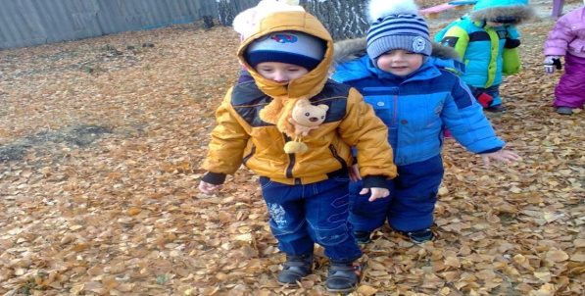

- Точка «Дерево... (яблоня)»
- Точка «Кустарник... (рябина)»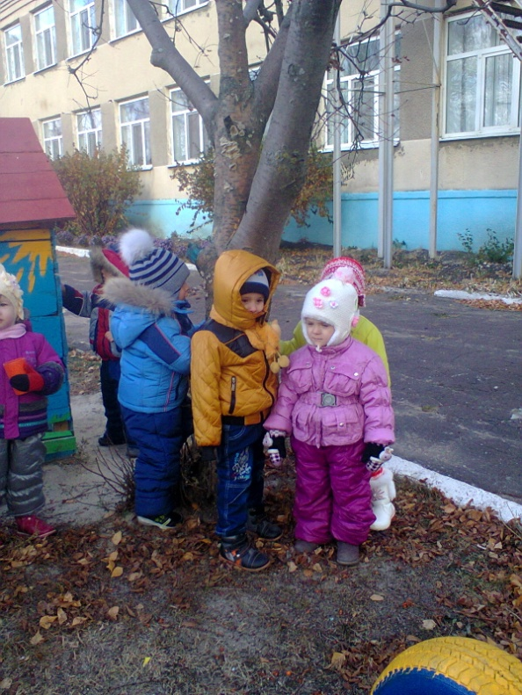

- Точка «Кустарник... (Жасмин)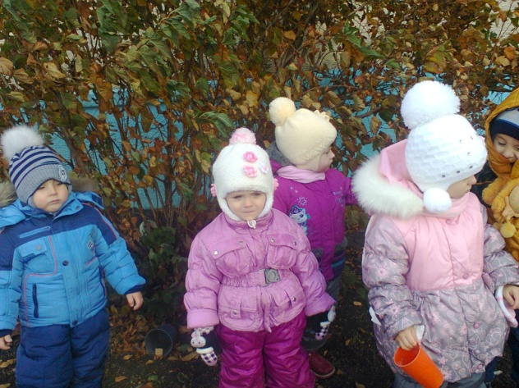

- Точка «Цветок... (октябринки)Астра многолетняя
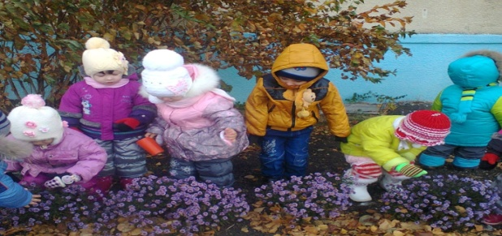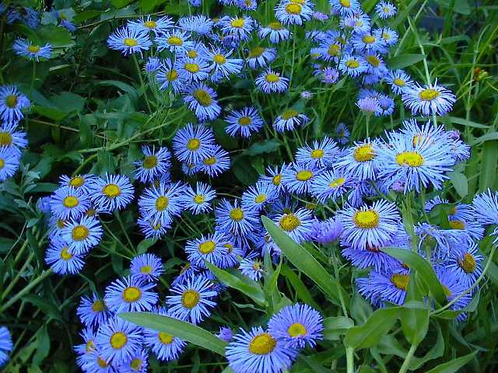
Не дрожит уж лист осинки, Только кустик октябринки …
Все еще пока живой. Лес окутан дремотой
Ласки им не дарит солнце,
Бросив взгляд, но с надеждой
Их сиреневые глазки…
Ввысь молочную глядят

И быть может вновь ненастье
Постучится поутру
Синеокое ей счастье!
Впрямь не будет ко двору

Мне душа тихонько пела,
«Поставь букет, Срежь цветы»
Только сердце не велело!
Заметать последние следы.

Пусть растут для вдохновения!
Щедрой нежности кусты
- Поздней осени творенье!
Синеокие цветы! Автор: Лариса Шишкина

Приложение№2

Муниципальное образовательное учреждение д/с №5 «Сказка»

Н.О.Д.
по художественному творчеству
на тему:
«Разноцветный ковер из листьев»
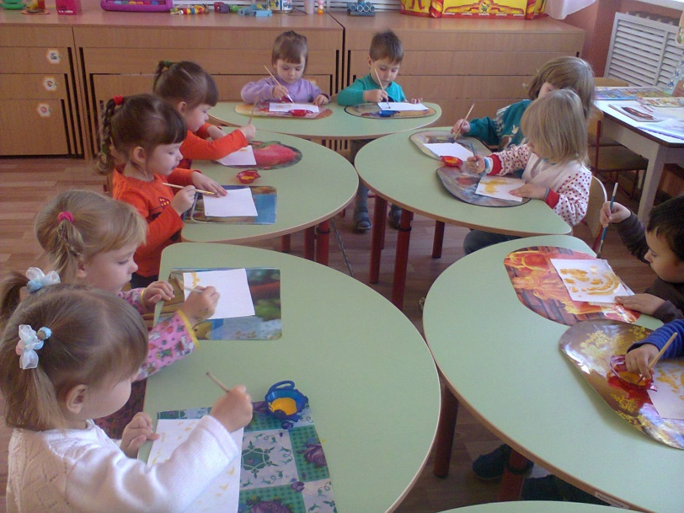

Подготовила воспитатель: Ястребова Л.П.

2014 – 2015 уч. Год

Программное содержание: развивать эстетическое восприятие. Формировать образные представления. Учить детей правильно держать кисть, опускать её в краску всем ворсом, снимать лишнюю краску о край баночки. Учить изображать листочки способом прикладывания ворса кисти к бумаге.
Материал: ½ альбомного листа, кисти, краска гуашь желтого цвета, баночки с водой, салфетки.
Методические приемы:
- Дети, какое красивое время года у нас за окном? (ответы детей)
Обращаю внимание на букет из желтых листьев.
Какими стали деревья? (ответы детей)
Да, Они все разноцветные. О сколько листиков на земле!
Откуда они там? (Ответы детей) Да разноцветные листочки срывает осенний ветер. Они кружатся и падают на землю, где образуется красивый, разноцветный ковер.
– «Помните, как мы с вами гуляли на прогулке по нему?»
2.Рассмотрите листочки, обведите их по контуру одной, затем другой рукой, назовите их цвет.
3. Посмотрите, как зайка нарисует листочки на доске. (Обратить внимание как он держит кисть, набирает краску).
4.Предлагаю детям взять кисточки и показать, как они будут их держать. Спрашиваю: «Кто хочет показать, как можно нарисовать много листочков летящих и падающих на землю?» Вызываю одного ребенка к доске и, взяв его руку с кисточкой в свою руку, обмакиваю кисточку в краску и, прикладывая её всем ворсом к бумаге, изображаю летящие листья.
5. Работа детей.

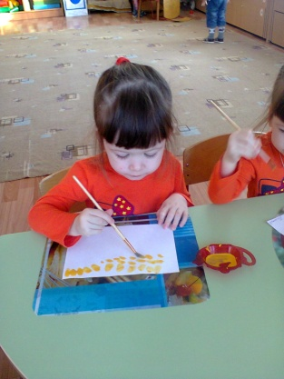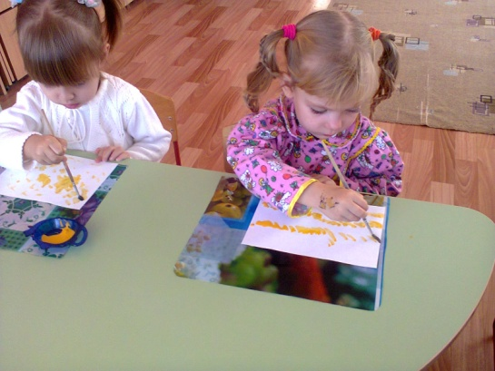

6.Организовываем выставку, чтобы полюбоваться ими. «Как много листьев закружило, полетело».
7. Предлагаю поиграть в п./игру «Ветер и листочки».

Приложение №3
Н.О.Д.
по художественному творчеству
на тему
«Большие и маленькие яблочки
на тарелочке»

Подготовила воспитатель: Ястребова Л.П.

2014-2015 уч. Год

Программное содержание: Учить детей наклеивать предметы круглой формы; закреплять понятие о больших и маленьких предметах; закрепить знание цвета; развивать умение правильно наклеивать (брать на кисть немного клея и наносить его на всю поверхность формы); воспитывать интерес к аппликации.
Материал: клеёночки, кисточки, баночки с клеем, салфетки. Большие белые круги бумаги – тарелочки, красные, желтые и зеленые кружки разных размеров.
Методические приемы:
- Беседа с детьми об осени.
А) Когда поспевают яблоки? (Ответы детей)
Б) Что ещё происходит осенью? (Ответы детей)
В) Яблочки мы отнесем к природным явлениям или к рукотворным? (Ответы детей)
2.Д/игра «Чудесный мешочек». (Дети обследуют крупные и мелкие яблоки в мешочке, угадывают и называют).
3.Физкультминутка «Ветер кружит листики».

4.Обращаю внимание детей на круги белой бумаги - тарелочки. Предлагаю наклеить на них яблоки.
А) Разложить большие и маленькие круги - яблочки.
Б) Взять по одному кружку, намазать на клеенке клеем, перевернуть и приклеить на круг – тарелочку.
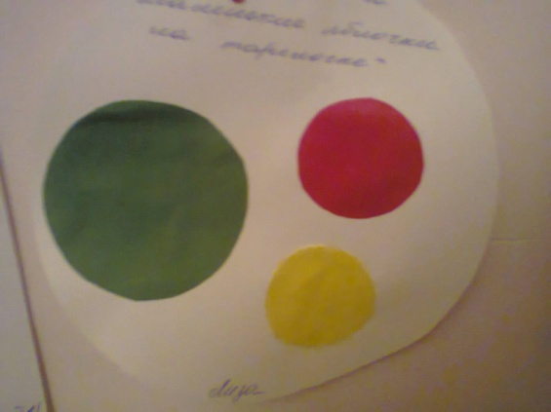
5. Организация выставки

Приложение №4
Н.О.Д.
по художественному творчеству
на тему: «Фрукты и овощи»

Подготовила воспитатель: Ястребова Л.П.

2014- 2015 уч. Год

Программное содержание: закреплять умение лепить шарики. Учить сплющивать шар, сдавливая его ладошками. Развивать желание делать что- либо для других.
Методические приемы:
1. Беседа об осени.
- Д/игра «Чудесный мешочек». (Дети обследуют крупные и мелкие фрукты и овощи в мешочке, угадывают и называют).
- Физкультминутка «Делай как я».
- Уточняем форму, цвет. 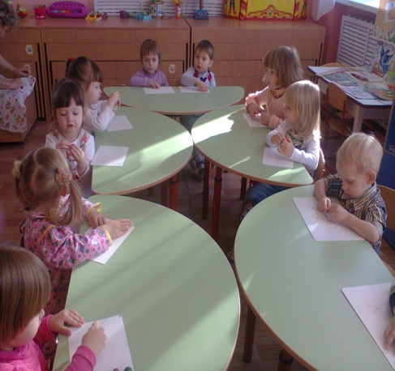
- Работа детей.
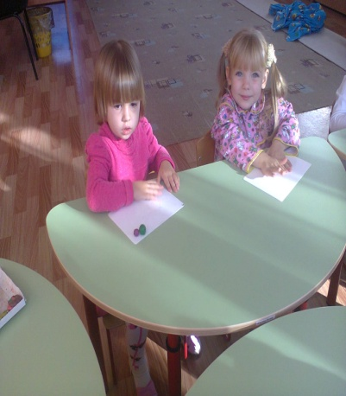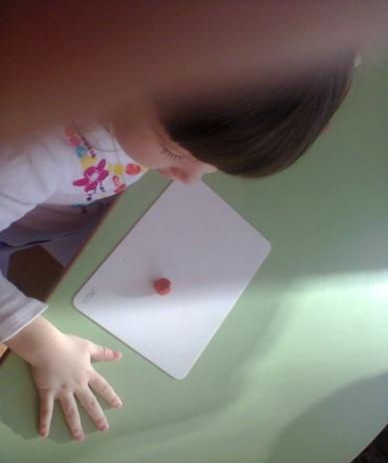
6.Д/и «Чего нестало».
7.Организация выставки.

Приложение №5
Аппликация «Сердечко для мамочки»
(рябинки)

Приложение №6
Выставка поделок из природного материала родителей и детей
Фотографии
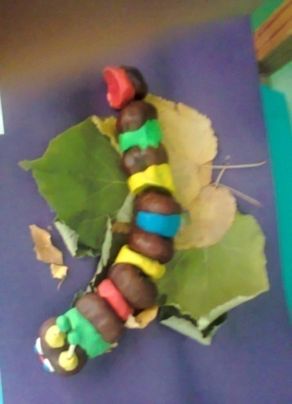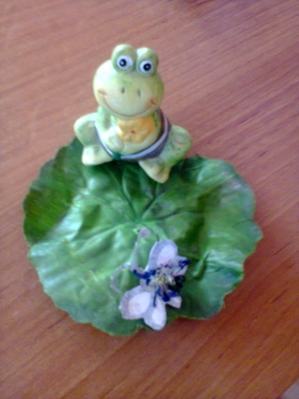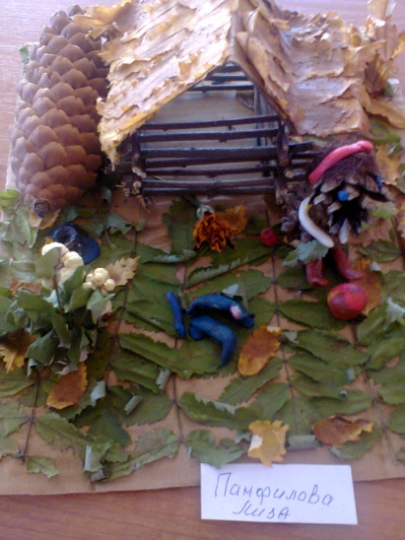

Т. Майя Л. Андрей П. Лиза

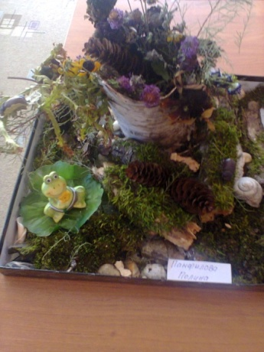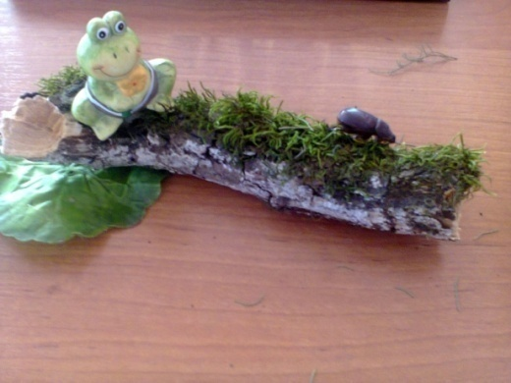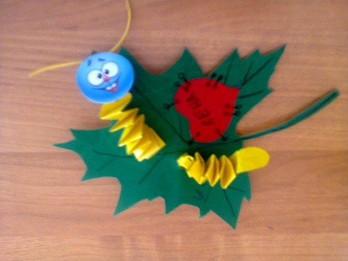
П. Полина Г. Илья М. Лена

Приложение №7

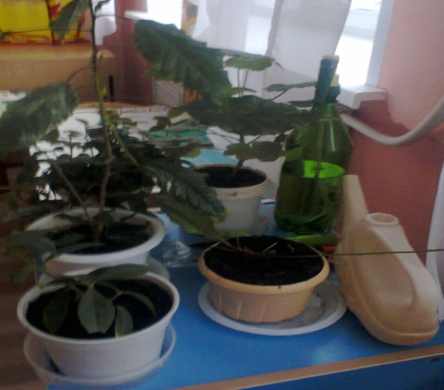
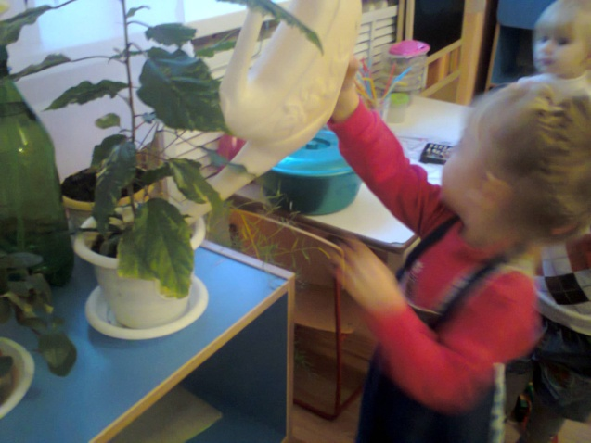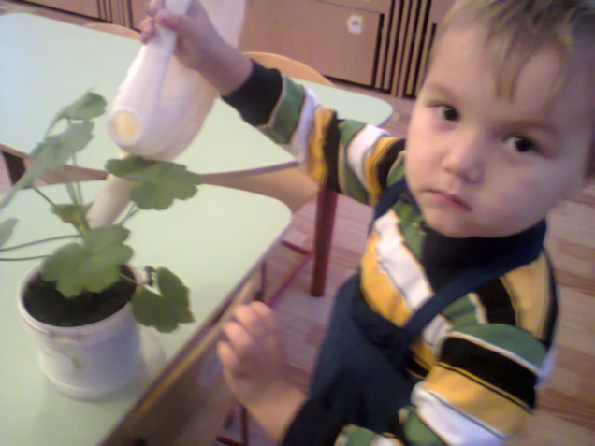

Приложение №8

Н.О.Д.
Во 2 младшей группе
Тема «Что нам осень подарила»

Подготовила воспитатель: Ястребова Л. П.

2014- 2015 уч. год

Программное содержание: расширять знания детей о времени года – осень; о её приметах; учить детей определять и различать фрукты и овощи; выделять их основные признаки: цвет, форму, величину.
Материал: вос-ль в костюме осени.
Ход: 1. Игровой прием «В гости к детям приходит Осень (вос-ль в костюме осени).
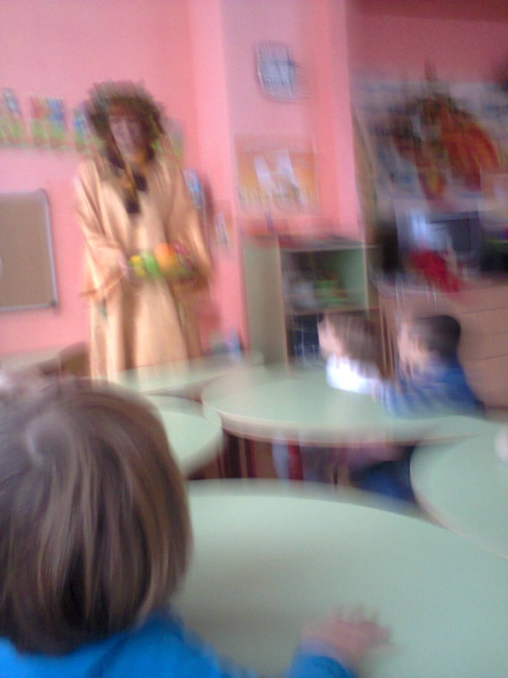
-Ребята вы узнали меня – я Осень. А что происходит осенью? (Становится холодно: листики опадают). Правильно. А ещё осенью поспевают все овощи и фрукты.
2. Д/и «Чудесный мешочек».
3.Дыхательная гимнастика. «Еж»
Вот свернулся еж в клубок, И. п.: лежа на спине, руки вдоль туловища.
Потому что он продрог. Согнуть ноги и руками притянуть их к груди
Лучик ежика коснулся, — вдох с произнесением «бр-р-р» (ежик замерз).
Ежик сладко потянулся.Опустить ноги, поднять руки кверху — вдох (ежик согрелся). П. 6 раз.
4. Развивающая игра «Где, что растет?»
5. П/и «Зайчики и лисичка»
6. . Д/и «Определи по вкусу фрукт».
7.Итог.
Приложение №9

Настольные игры
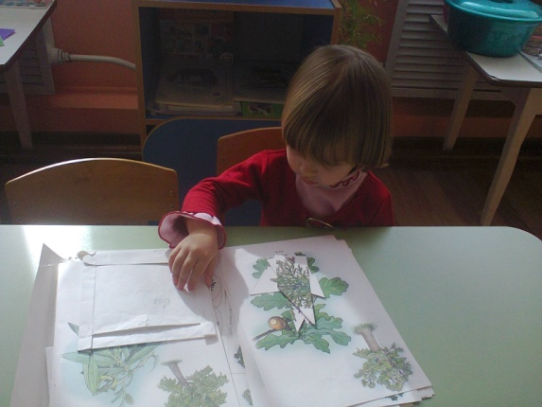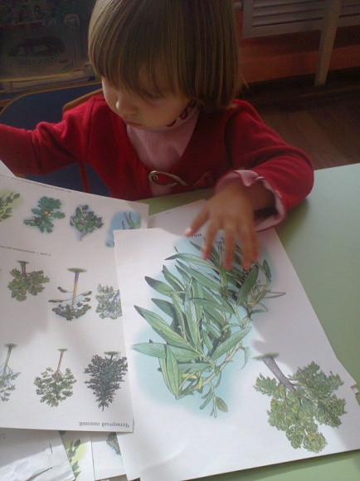

Приложение №10

Развлечение
«Заяц – огородник»
Дети входят в зал топающим шагом, положив руки на плечи впереди стоящего ребенка(«въезжают на поезде») и встают в круг.
Ведущий. Наш веселый паровоз
Ребятишек в лес привез.
На полянках и в лесочке
Разные лежат листочки.
Мы листочки все возьмем
Весело плясать пойдем
Исполняется танец-игра «С ОСЕННИМИ ЛИСТОЧКАМИ»

Из домика выскакивает Заяц.
Заяц. Кто же, кто в лесу кричал,
Меня, Зайца, напугал?
Ведущий. Зайка, Зайка, не пугайся!
С нами лучше оставайся.
Очень просят малыши:
Мы сыграем, ты спляши!
Заяц. Вижу, есть у вас игрушки,
Озорные погремушки.
Как начнут они играть,
Будет Заинька скакать.
Дети играют на погремушках.
Заяц. Вы так весело играли, Мои ножки так плясали! Но нисколько не устали.
Ведущий. С нами вместе в круг вставай
Вместе с нами поиграй.
Проводится игра «ЗАЙКА»
Ведущий. Зайка, ты плясал так ловко, получи свою морковку.
Ведущий угощает Зайца морковкой.

Заяц. Ой, спасибо! Как я рад
Был порадовать ребят.
Мы так дружно танцевали, а стихов вы не читали.
Дети читают стихи.

- Осень, осень, не спеши (Илья Г.)
И с дождями подожди.
Дай еще нам лета,
Солнышка и света

- Жёлтый коврик под ногами – (Алина Ч.)
Это осень между нами,
Ходит, золотая,
Листьями играя.

- Листик клена на дорожку (Лиза П. и Полина П.)
Потихоньку упадет.
Это осень золотая
По дорожке к нам идет!

- Соберем букет осенний
Как он ярок и хорош!
И на солнце золотое
Он немножечко похож!

- Что за время года – (Полина Р.)
Дождик моросит.
Это просто осень
В детский сад спешит!

Ведущий. Расскажи нам, как живешь,
Что ты ешь, и что ты пьешь?
Заяц. Я живу в лесной избушке,
Что стоит здесь, на опушке.
Перед домом огород
Развожу который год. (Показывает.)
Сею семена весной,
Ну а летнею порой
Солнышко светить прошу
Я на грядочку мою.
Дождик грядку поливает,
Мои всходы подрастают.
Ведущий. Знаешь, Зайка, мы же просим,
Чтобы дождичек не лил,
Чтоб ребят гулять пустил.
Исполняется танец-игра «Дождик»
Ведущий. Вот дождик и закончился.
Идём все гулять.
Танец «Вот гуляем мы с дружком»
Заяц. Когда осень настает,
Я иду на огород,
Посмотреть, что там растет.
Вот здесь — сладкая морковка,
Здесь растет капуста белая,
Хрусткая и спелая.
Помогите мне ребятки урожай собрать весь грядки
Дети помогают зайке собрать овощи в корзинку, прежде чем положить в корзинку, зайка спрашивает у ребят как называется овощ.
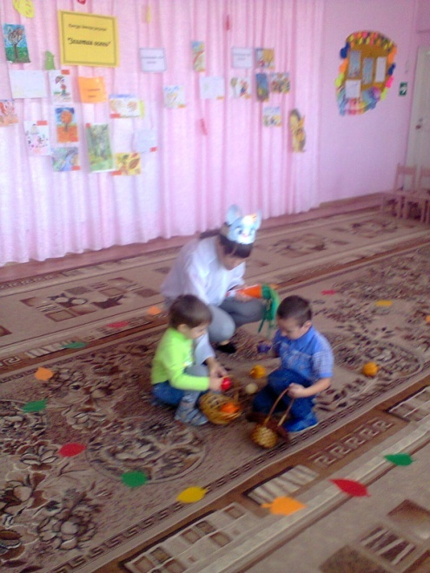

А это всем вам от меня, угощайтесь-ка друзья.
Угощает детей бутафорской морковкой там подарки, фрукты, раздать потом.
Ведущий. Спасибо, Заинька, за ласку!
Мы для тебя станцуем пляску.
Ты тоже с нами в круг вставай
И танец первым начинай.
Дети исполняют танец «Танцевать становись»

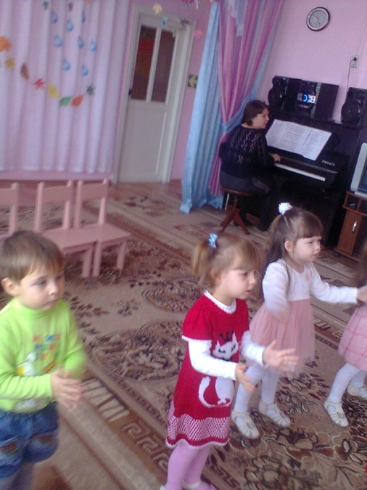

Раздается гудок паровоза.
Ведущий. До свиданья, Зайка!Ехать нам пора.
Зайка. Приезжайте в гости снова, детвора!
Дети паровозиком уезжают из зала.

Литература:

1.А. И. Иванова «Живая экология» 2004г.

2.«Мы» - программа экологическо – экперементного воспитания детей. 2005.

З.С. Н. Николаева «Юный эколог» 2002 г.

4.А.В . Кочергина «Сценарий занятий по экологическом воспитанию».

5.Л. А. Владимирская «От осени до осени» 2004.

3 Этап - итоговый.
Оформление фото - выставки по материалам проекта
Выставка рисунков, поделок.
Подведение результатов: На территории детского сада создана экологическая тропинка. Это "экологическое пространство" позволяет проводить с дошкольниками разнообразную эколого-педагогическую работу.
На всей территории детского сада расположены цветники - учреждение для маленьких детей должно быть действительно цветущим садом. В цветниках представлены различные неприхотливые однолетние и многолетние растения.
В результате реализации проекта: Повысился уровень экологических знаний, познавательной и речевой активности детей дошкольного возраста.
Вывод
Таким образом, создание эколого-развивающей среды в детском саду - это непрерывный педагогический процесс, который включает в себя организацию групповых пространств, наблюдения в природе, экскурсии по экологической тропинке. Это позволяет, не покидая территории детского сада, познакомить детей с родной природой, научить бережно к ней относиться, учить ценить ее красоту и помогать ей.

